Dàn ý bài báo: Map với PI, PID
Dàn ý, chưa lý luận sâu. Bài so sánh công bằng giữa bản đồ trợ lực Map và bộ hồi tiếp tuyến tính (PI, PID) trên cùng mô hình và cùng nhiễu cảm biến. SMC để dành cho luận văn.

Đóng góp chính
- Quy chuẩn đặt cổng trước khi chạy, có cổng chống rung (không bang-bang).
- So cả mặt Pareto (đường đánh đổi giữa bám và êm), không chỉ một điểm.
- Phân tích cộng hưởng cột lái khoảng 6.2 Hz giới hạn PI.

I. Giới thiệu
- Trợ lực thừa khi mu đổi; bản đồ trợ lực là thực hành chuẩn; thiếu so sánh công bằng với hồi tiếp dưới nhiễu cảm biến; ba đóng góp.

II. Mô hình và giá trị đặt
- PRSM tóm tắt: cột lái, lốp, 2-DOF, Actuator có T_a,max(v) và trễ 100 Hz, cảm biến có nhiễu và lượng tử; giá trị đặt T_d,ref(v, a_y).
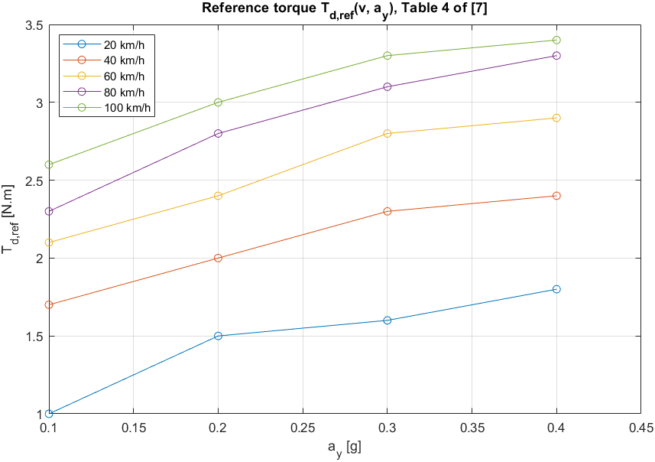
Hình 1: Bảng giá trị đặt T_d,ref
[Chưa có] Sơ đồ khối vòng kín (vẽ tay).

III. Quy chuẩn đánh giá
- Ca TK và TC1-TC6; chỉ tiêu R, S, TV, e_rel, trợ lực thừa; cổng đặt trước (ổn định, PM >= 45, GM >= 2, không bang-bang, e_rel <= 3 %); quy tắc chọn (R trong 5 % rồi S nhỏ nhất); seed local và seed chung 99999.

IV. Các bộ điều khiển
- Map: bản đồ M(v, |T_s|) + lead (z = 59.8, p = 1666 rad/s), K_max = 6.75, một tham số chỉnh.
- PI: Kp = 1.25, Ki = 3 1/s (hai tham số chỉnh).
[Chưa có] PID (Kp, Ki, Kd, Tf): chờ khung Linear.

V. Kết quả
- Phân tích cộng hưởng: tần số tự nhiên 39.7 rad/s (6.32 Hz), zeta 0.155; giới hạn băng thông PI.
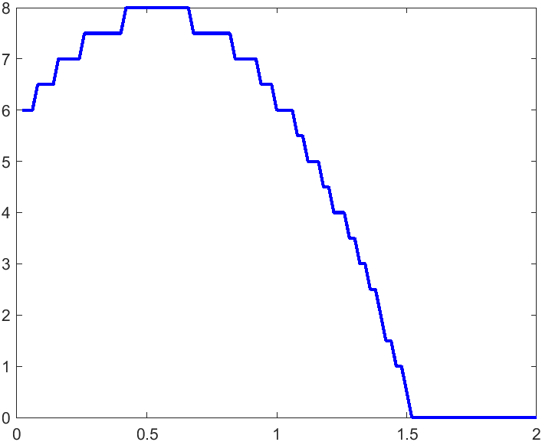
Hình 2: Biên ổn định của PI
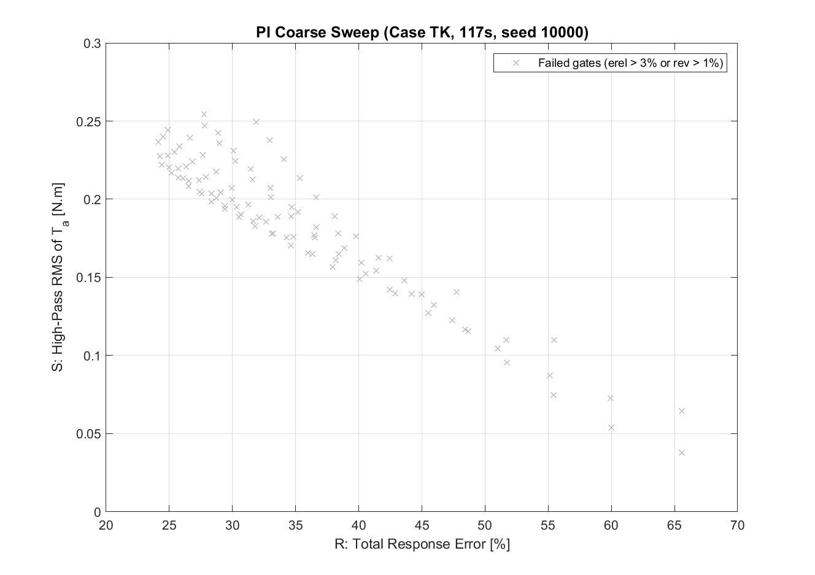
Hình 3: Mặt Pareto sơ bộ của PI
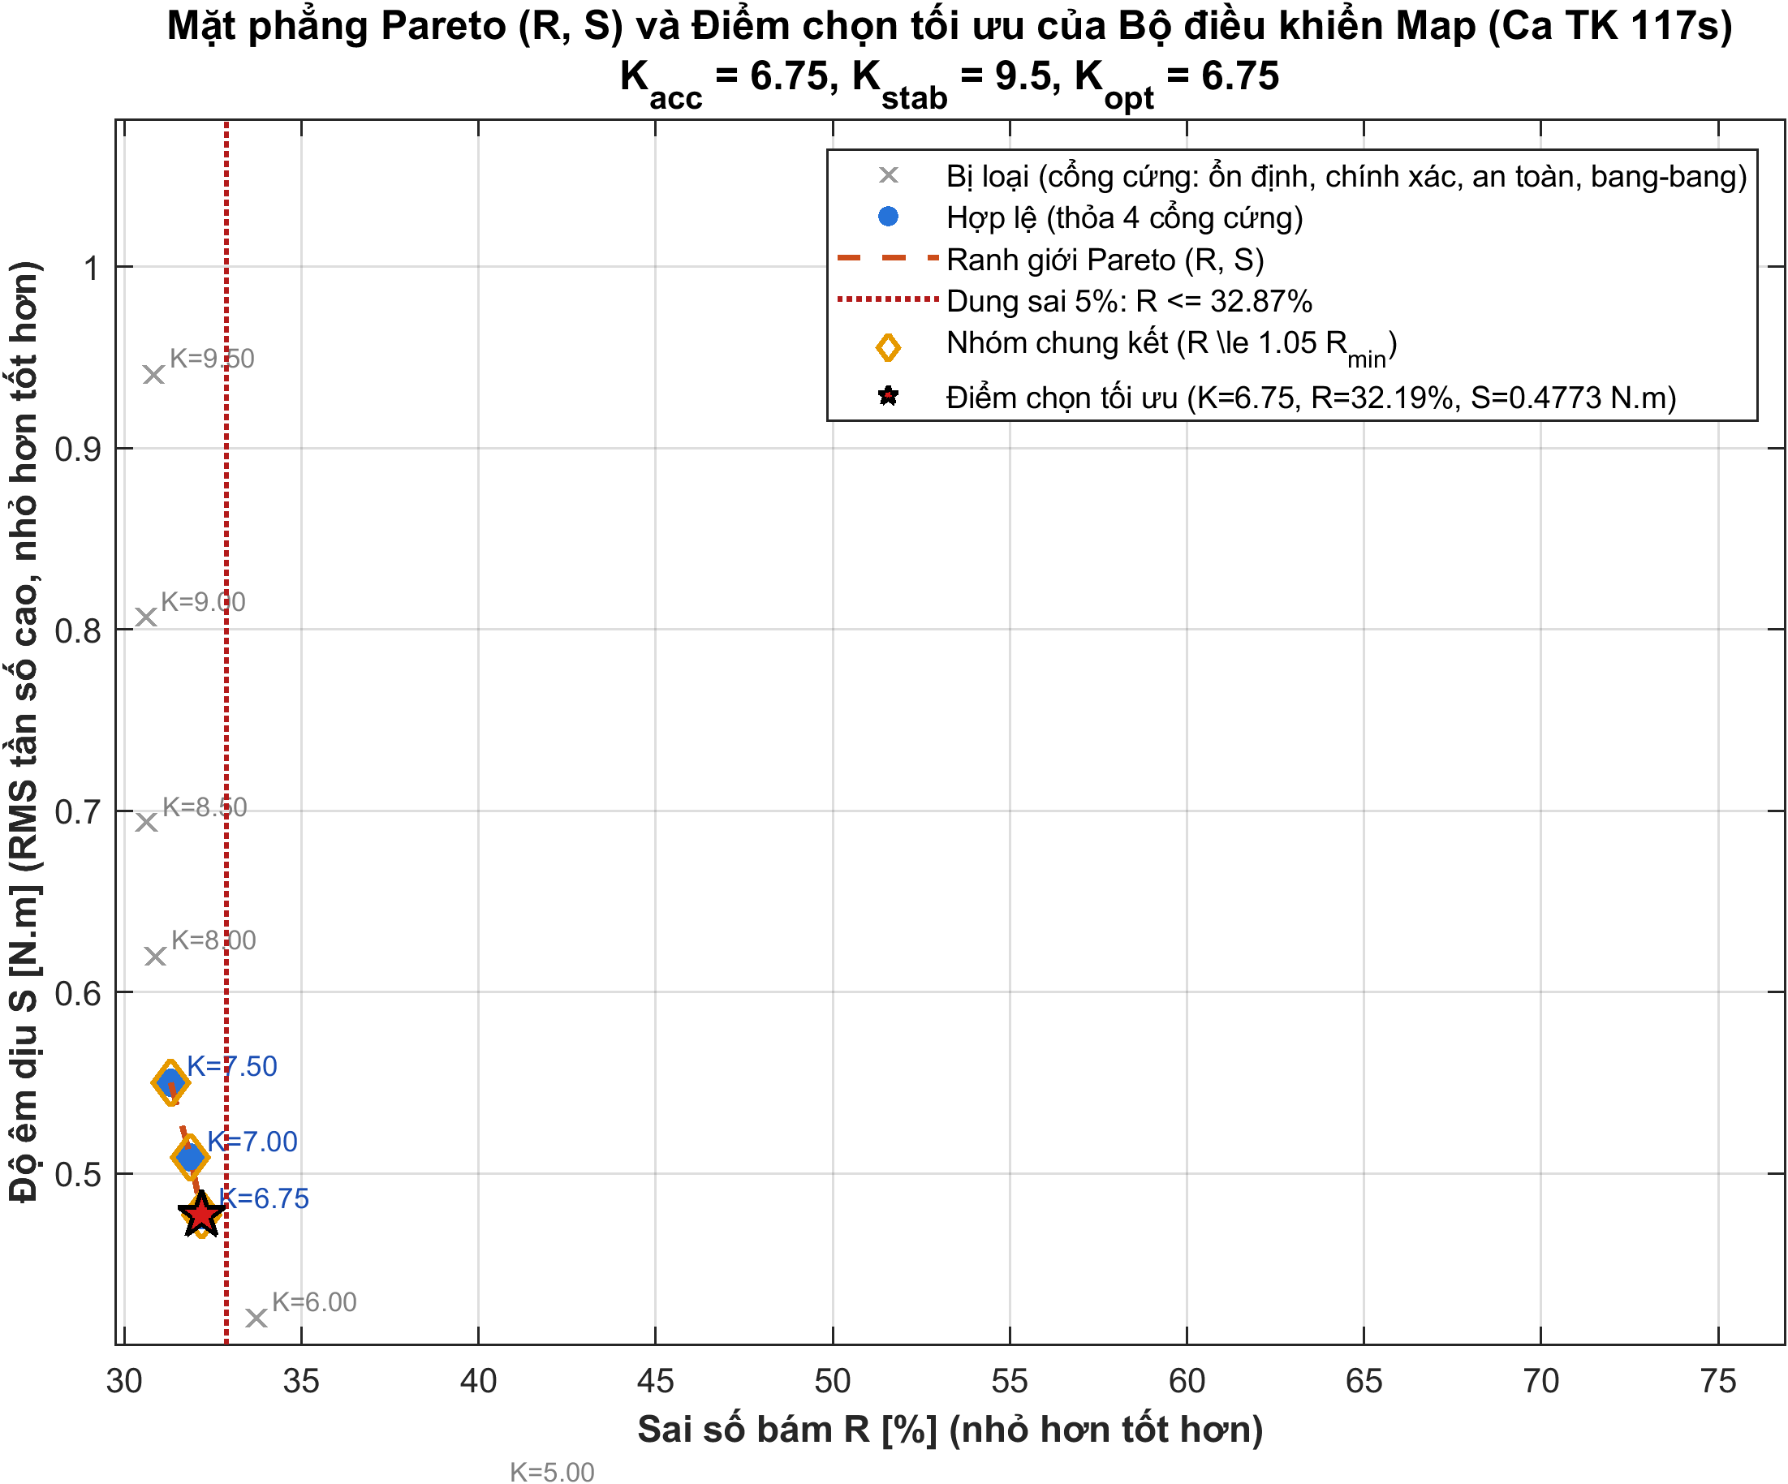
Hình 4: Mặt Pareto của Map (quét K)
[Chưa có] Pareto chung Map, PI, PID cùng trục (cần PID và chọn lại theo cùng ca TK).
Bảng 1: RMS e_T cả ca (N.m), seed 99999
Ca | Map | PI
TC1 | 0.644 | 0.485
TC2 | 0.837 | 0.564
TC3 | 0.484 | 0.25
TC4 | 0.866 | 0.621
TC5 | 1.71 | 0.805
TC6 | 0.0149 | 0.0661

Bảng 2: TV của T_a cả ca (N.m/s), seed 99999
Ca | Map | PI
TC1 | 325 | 19.3
TC2 | 292 | 28.2
TC3 | 477 | 7.36
TC4 | 87.0 | 40.9
TC5 | 243 | 29.8
TC6 | 695 | 7.66

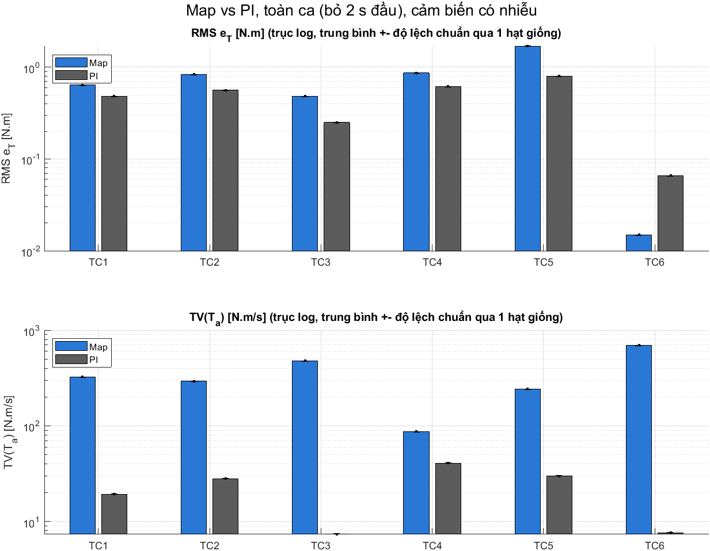
Hình 5: Map với PI: RMS e_T và TV theo ca
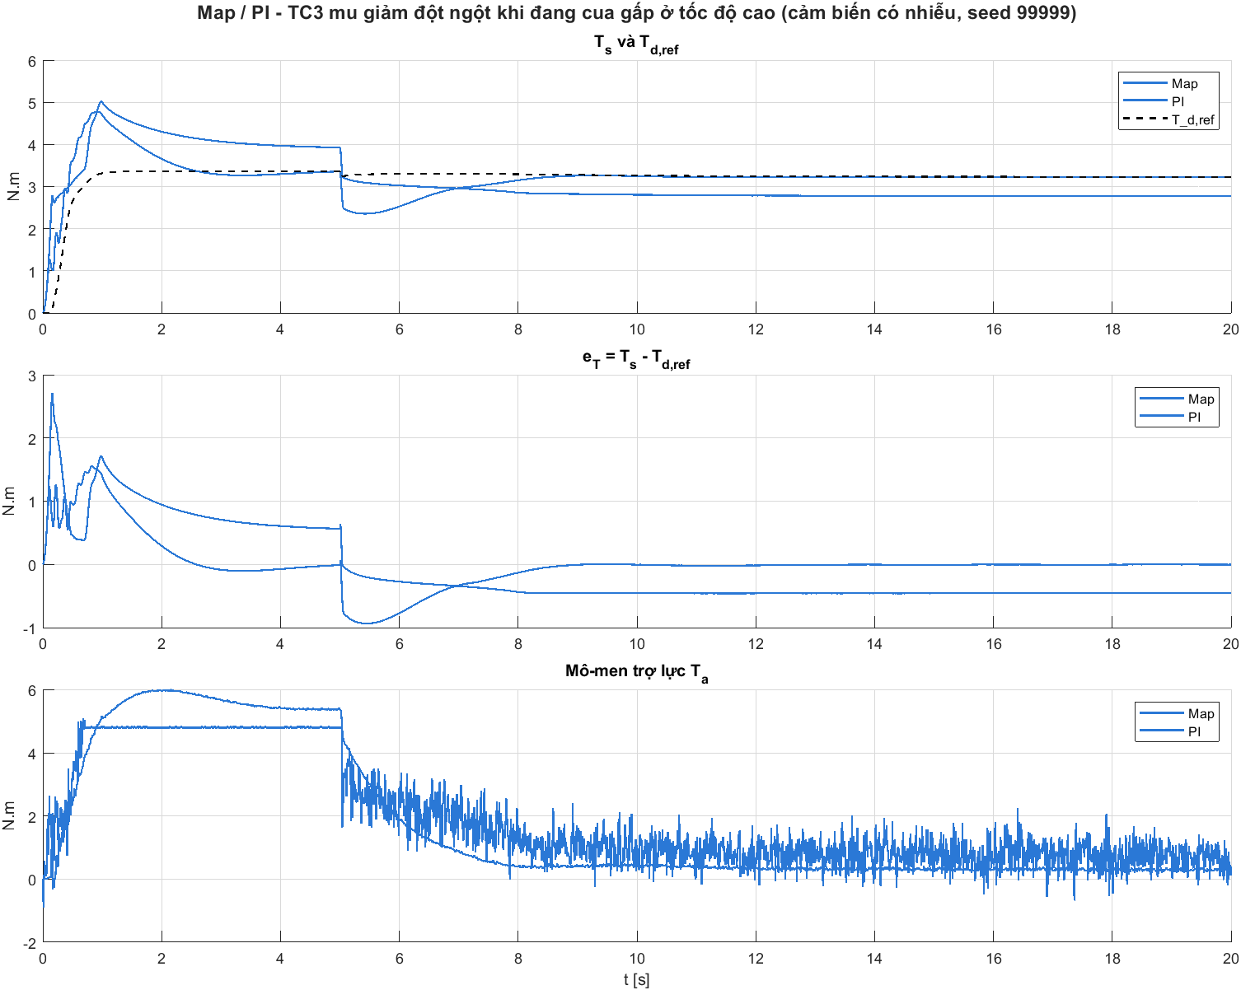
Hình 6: TC3 (mu giảm trong cua gắt): T_s, e_T, T_a
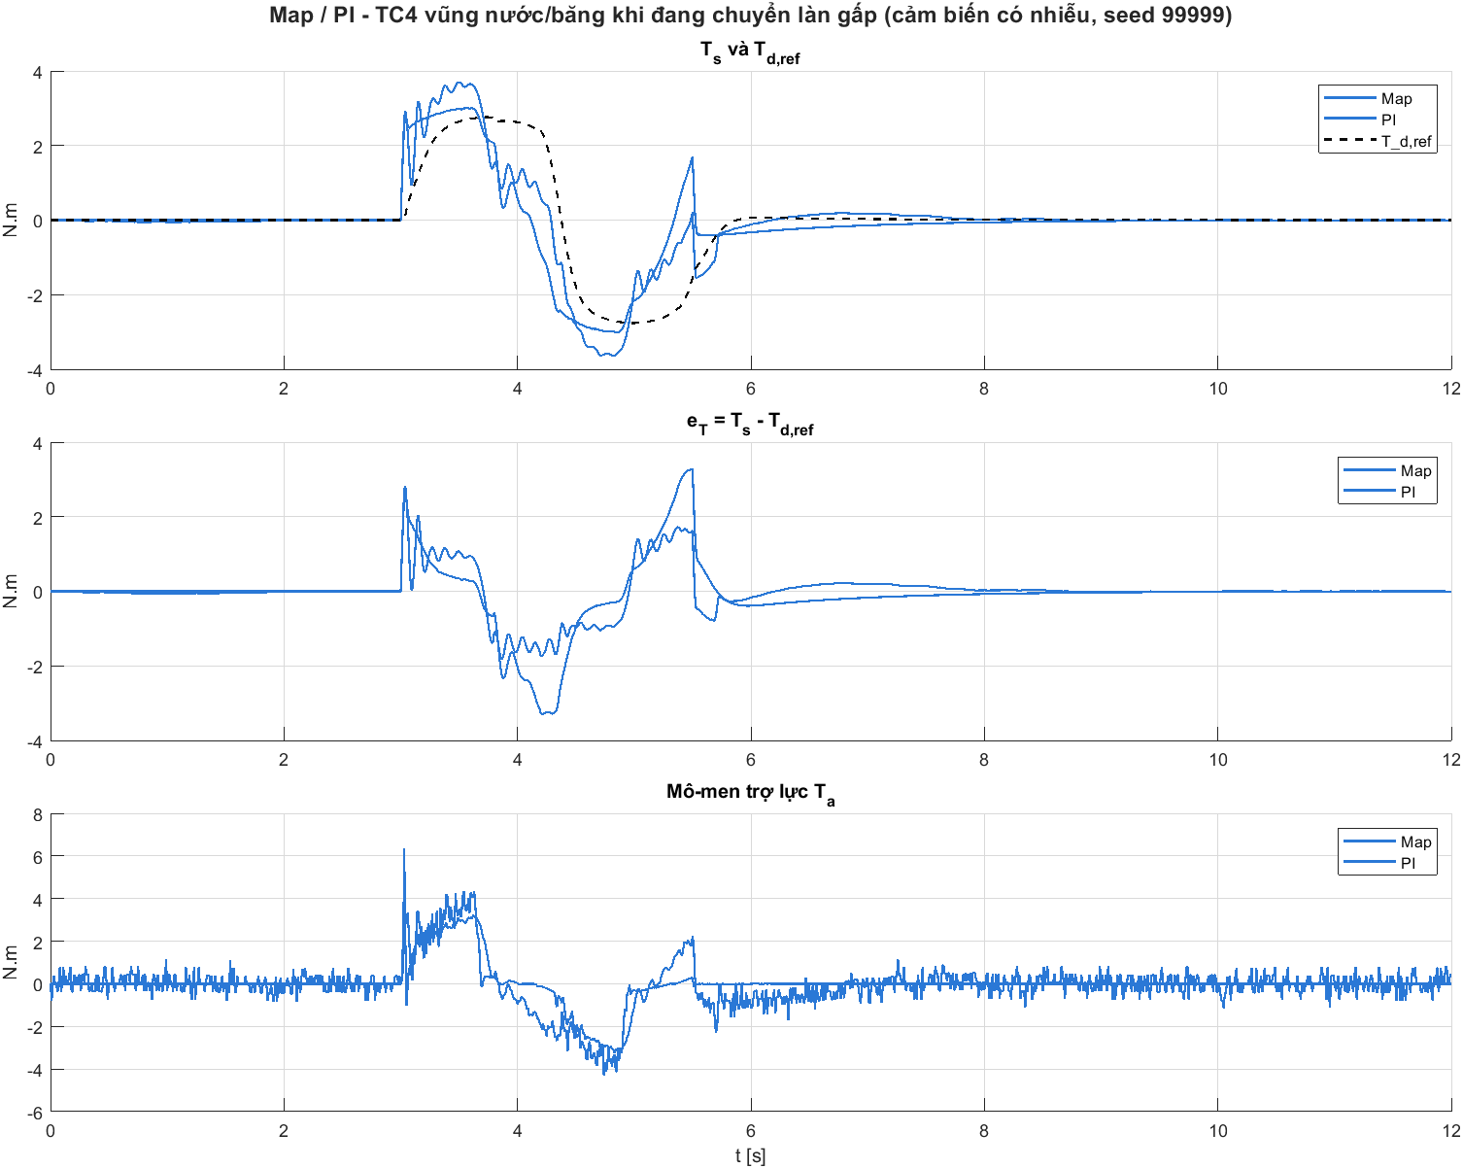
Hình 7: TC4 (vũng ướt, đổi làn): T_s, e_T, T_a
Bảng 3: TC3: sai số trung bình e_T theo % của T_d,ref theo cửa sổ (âm = trợ lực thừa)
Cửa sổ | Map | PI
after_mu_drop_steady | -14.1 | -0.0718
before_mu_drop | 17.3 | -1.17

Bảng 4: TC4: sai số trung bình e_T theo % của T_d,ref trong vũng nước (âm = trợ lực thừa)
Cửa sổ | Map | PI
during_puddle | -83.5 | -56.4

Nhận xét hiện có: PI bám tốt hơn và êm hơn Map ở 5 trên 6 ca. Chưa là kết luận cuối: chưa so mặt Pareto chung, chưa có PID, e_rel của Map trên ca TK là 57.1 % (vượt ngưỡng 3 %).

VI. Thảo luận và hạn chế
- Giới hạn Actuator ở TC1 (đỉnh |e_T| là do T_a chạm T_a,max, không phải lỗi bộ điều khiển); mô phỏng thuần; nhiễu tự chọn; chưa có động học vòng dòng motor.

VII. Kết luận
[Chưa có] Viết sau khi có PID và Pareto chung.

